TISKOVÁ ZPRÁVA

D-Link uvádí nejnovější spolehlivou, zabezpečenou a cenově výhodnou sérii switchů
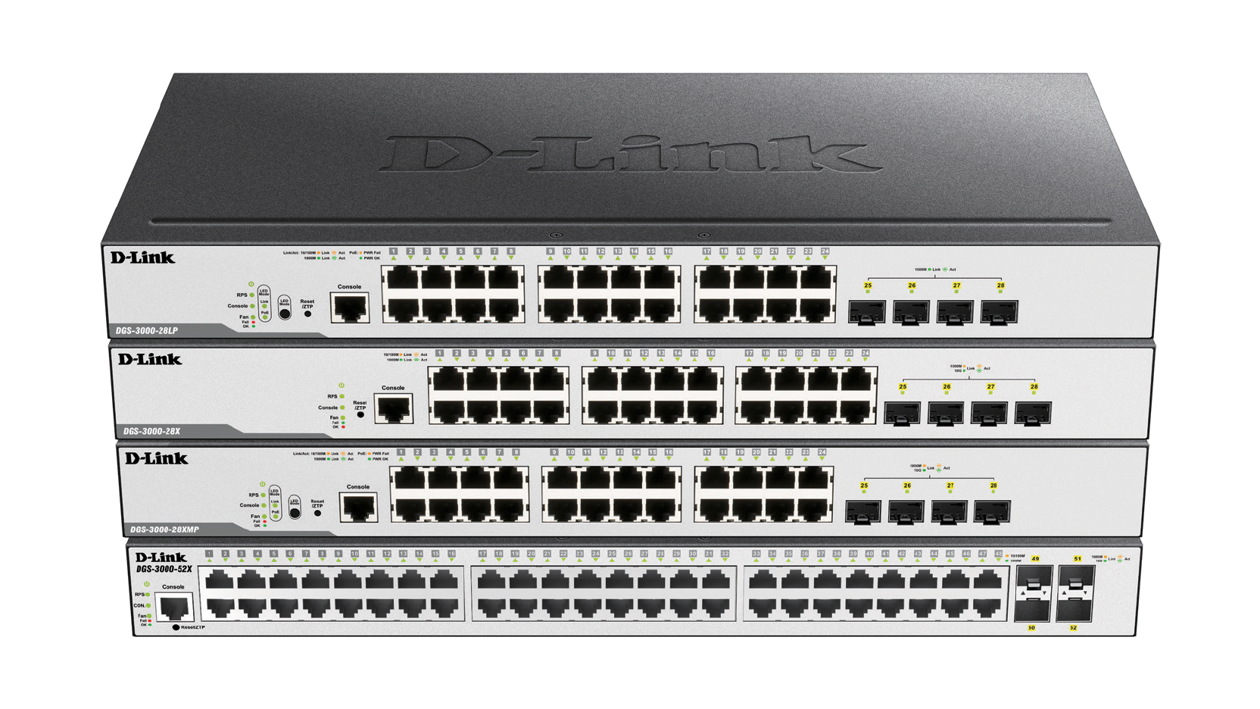
Série DGS-3000 nabízí firmám a poskytovatelům služeb efektivnější dálkovou správu, komplexní zabezpečení a vynikající spolehlivost

Praha, 5. září 2017 - Společnost D-Link oznámila uvedení zcela nové řady switchů DGS-3000, které jsou speciálně navrženy tak, aby umožnily poskytovatelům služeb realizovat cenově výhodné připojení v metropolitních sítích (MAN) a na okrajích firemních a kampusových sítí spolu s bezkonkurenčním zabezpečením a dostupností.

Přínosem pro poskytovatele služeb i jejich zákazníky bude všestranná podpora funkcí „triple play“ (internet, televize, telefon), která je inovativně navržena tak, aby zajišťovala optimalizované, snadno ovladatelné a zabezpečené služby IPTV/VoIP. Cenově výhodná gigabitová řešení této řady switchů, které poskytují vysoce sofistikované funkce na přístupové vrstvě, ocení také malé i větší firmy.

Nová řada tvoří součást rodiny L2 řiditelných switchů D-Link a obsahuje modely DGS-3000-28X, DGS-3000-52X, DGS-3000-28LP a DGS-3000-28XMP. Je plně vybavena mnoha konfigurovatelnými porty, které zahrnují 1Gb/s RJ-45 porty a 1Gb/s SFP porty (s doplňkovým 10Gb/s SFP+ připojením pro flexibilní konfiguraci), a podporuje napájení přes ethernetový kabel (PoE). 10Gb/s uplinky odstraňují úzká místa sítě, zatímco podpora PoE rozšiřuje možnosti při instalaci přístupových bodů bezdrátové sítě a IP bezpečnostních kamer. Všechny metalické RJ-45 porty přepínačů jsou osazené 6kV přepěťovými ochranami. Přepínač je tak chráněn při použití s venkovními IP kamerami nebo venkovními Wi-Fi přístupovými body.

Řada DGS-3000 nabízí spolehlivé a zabezpečené připojení s několika metodami autentizace uživatelů, například podle přístupových seznamů (ACL) nebo podle vazby IP-MAC-port. Poskytuje také pokročilé funkce, jako je autentizace pomocí RADIUS serveru a řízení přístupu k síti podle identity uživatele. Přepěťová ochrana jednotlivých portů, Ethernet Ring Protection Switching (ERPS) a redundantní napájecí zdroj (RPS +24V DC) umožňují zajistit konzistentní a spolehlivé připojení a maximalizovat tak dostupnost služeb.

Mezi klíčové výhody patří:

- Větší šířka pásma pro uplink: DGS-3000-28X a DGS-3000-52X nabízejí čtyři SFP+ 10Gb/s porty pro vyšší šířku pásma uplinku a lepší odolnost proti poruchám.

- Snadná instalace ve vzdálených místech: Switche DGS-3000-28LP a DGS-3000-28XMP podporují napájení přes ethernetový kabel (PoE), což umožňuje snadnou instalaci kompatibilních zařízení na místech, kde není k dispozici přívod elektřiny.

- Efektivní a přizpůsobivá síť: Podpora Ethernet Ring Protection Switching (ERPS) umožňuje překonání poruchy během 50 ms a minimalizuje přerušení služby. Podpora IEEE 802.1AX a 802.3ad Link Aggregation zajišťuje redundanci a vyvažování zátěže v kritických aplikacích.

- Vysoká kvalita služeb: Bohatá sada vícevrstvých funkcí QoS/CoS zajišťuje, že kritický provoz firemní sítě, například VoIP, videokonference, IPTV a IP bezpečnostní kamery, získá patřičnou prioritu.

- Řízení síťové politiky podle identity uživatele: Switche podporují autentizační mechanizmy, jako jsou 802.1X port-based Access Control, Web-based Access Control (WAC) a MAC-based Access Control (MAC), a zajišťují tak přísnou kontrolu přístupu k síťovým zdrojům.

- Funkce pro nasazení v metropolitních sítích: L2 Protocol Tunneling (L2PT), Q-in-Q, Multicast VLAN Registration (MVR, ISM VLAN), IP-MAC-Port Binding, IP Source Guard, DHCP Relay, DHCP Snooping, 802.3ah OAM, Y.1731 OAM, 802.3ag CFM

- Snadná správa: Technologie D-Link Single IP Management (SIM) zjednodušuje a urychluje správu zařízení tím, že umožňuje konfigurovat, monitorovat a ovládat několik switchů přes jedinou IP adresu z libovolné pracovní stanice pomocí webového prohlížeče. K dispozici jsou také standardizované CLI příkazy pro správu přes sériovou konzoli nebo Telnet. Pro centrální správu je k dispozici také SNMP management platforma D-View7.

- Zabezpečení: Funkce pro autentizaci uživatelů a zařízení, včetně autentizace a autorizace podle hostitele, umožňují precizní kontrolu síťového přístupu pro každé zařízení připojené k síti.

O společnosti D-Link

D-Link je jedním z předních světových výrobců síťové infrastruktury, který již více než 30 let dodává inovativní, vysoce výkonné a intuitivně ovladatelné produkty pro firmy a domácnosti. D-Link navrhuje, vyvíjí a vyrábí oceňovaná síťová a bezdrátová zařízení, úložiště dat a zabezpečovací řešení pro IP dohled. Řada mydlink™ Home obsahuje technologii pro automatizovanou domácnost, která umožňuje majitelům nemovitostí monitorovat, automatizovat a ovládat domácnost kdykoliv a kdekoliv i pomocí smartphonu nebo tabletu. D-Link nabízí své rozsáhlé produktové portfolio organizacím a spotřebitelům prostřednictvím své globální sítě obchodních partnerů a poskytovatelů služeb. D-Link si uvědomuje význam zpřístupňování, správy, zabezpečení a sdílení dat a digitálního obsahu. Je průkopníkem mnoha IP technologií pro plně integrované prostředí digitálních domácností a počítačových sítí.

Pro více informací o společnosti D-Link navštivte www.dlink.cz nebo www.facebook.com/dlinkcz.

V případě zájmu o další informace kontaktujte:

D-Link s.r.o. Taktiq Communication s.r.o.
Na Strži 1702/65 Leona Daňková
140 62 Praha 4 Tel.: +420 605 228 810
Tel.: +420 224 247 500 E-mail: leona.dankova@taktiq.com
E-mail: info@dlink.cz
http://www.dlink.cz/

